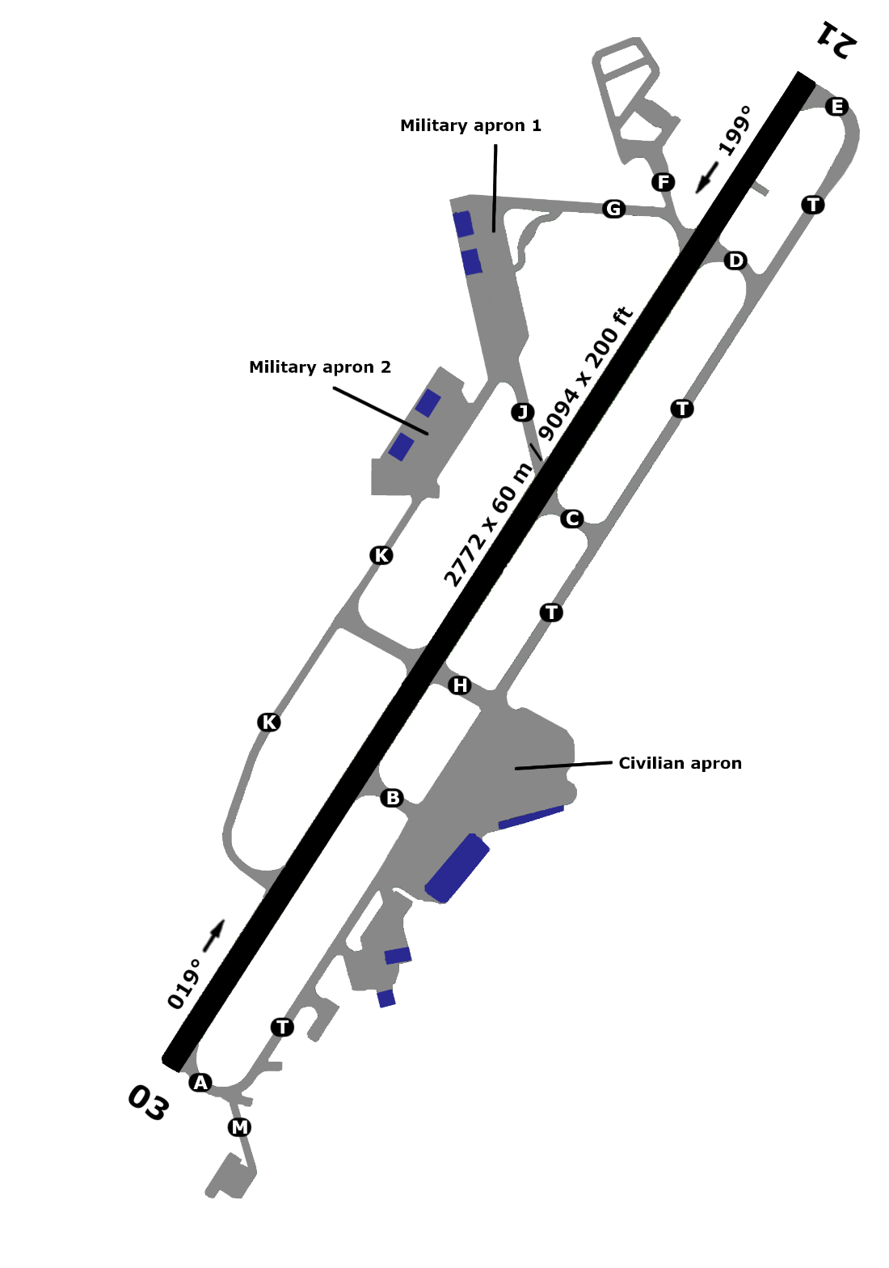

EFRO - ROVANIEMI
66°34”28’N
1.0
111.70
2772 m
2772 m
03
21
610 ft
634 ft
25°50”59’E

